**Nom :**

# Master 1 SD, SIME Prénom :

# Master 2 SIME

**Apprentissage profond**

Séance de TP 3

Réseaux Convolutifs – GPU et Tensorboard

1. Comparer les temps d’exécution sur CPU et GPU pour l’apprentissage du MLP ayant la meilleure configuration obtenue lors de la séance précédente. Relever le nombre de batch traités par seconde.

Testar até a primeira performance. Registrar os resultados, principalmente o tempo e numero de parametros livres.

Alterar a primeira celula : forçar a utilizacao da CPU. Refazer o teste e resultados

1. Comparer les performances en test, nombre de paramètres libres et temps d’exécution avec un CNN par rapport au MLP précédent.
2. Envisager différentes architectures de réseaux convolutifs pour atteindre les meilleures performances possibles sur la base Fashion. Restituer les architectures utilisées, les courbes d’apprentissage et les performances grâce à TensorBoard.

**Relu**

01:40<00:00, 5.05s/it

Taux de reco en Test: 9580 / 10000 = 95.8 % de réussite

Meilleure époque : 3

Nombre de paramètres libres: 468874

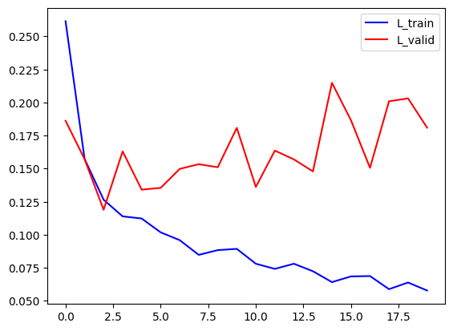

**Sigmoid**

Taux de reco en Test: 9744 / 10000 = 97.44 % de réussite

Meilleure époque : 6

Nombre de paramètres libres: 468874

01:37<00:00, 4.89s/it

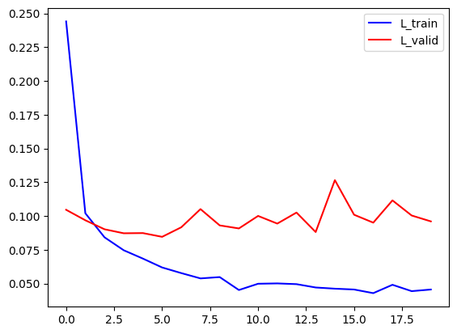

**CPU** pode rodar em paralelo e ir mais rapido

03:57<00:00, 11.88s/it

Taux de reco en Test: 9845 / 10000 = 98.45 % de réussite

Meilleure époque : 2

Nombre de paramètres libres: 20490

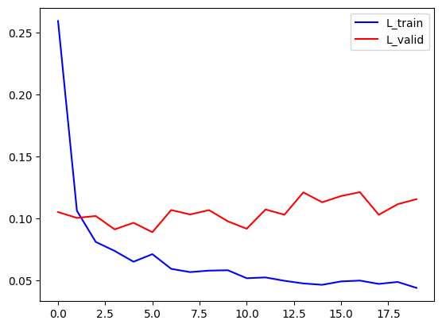

CNN

01:48<00:00, 5.43s/it

Taux de reco en Test: 9839 / 10000 = 98.39 % de réussite

Meilleure époque : 6

Nombre de paramètres libres: 20490

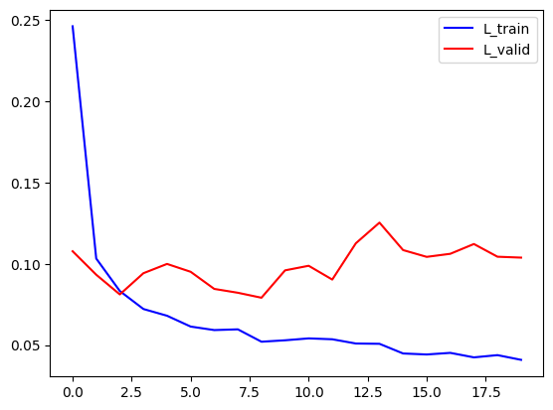

batch_size = 64

epochs = 20

learning_rate = 1e-2

OPTIM = "ADAM"

Model_name = "Mon_meilleur_CNN.pt"

Taux de reco en Test: 1272 / 10000 = 12.72 % de réussite

Meilleure époque : 3

Nombre de paramètres libres: 20490

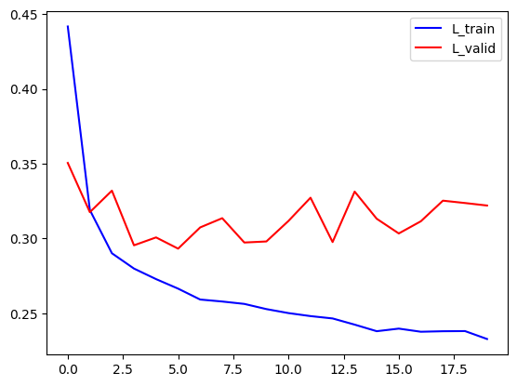

OPTIM = "SGD"

Taux de reco en Test: 1041 / 10000 = 10.41 % de réussite

Meilleure époque : 19

Nombre de paramètres libres: 20490

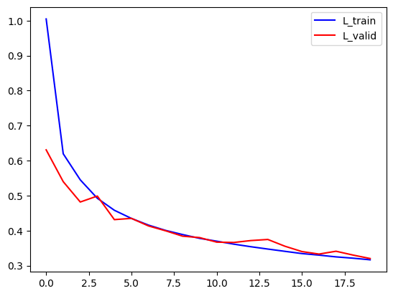

batch_size = 128

Taux de reco en Test: 1017 / 10000 = 10.17 % de réussite

Meilleure époque : 5

Nombre de paramètres libres: 20490

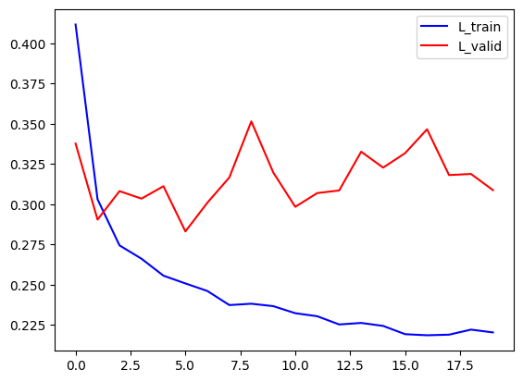

DEEPCNN

Taux de reco en Test: 1135 / 10000 = 11.35 % de réussite

Meilleure époque : 18

Nombre de paramètres libres: 467818

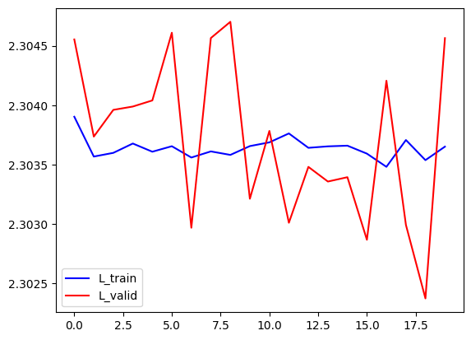

CNNBatchNorm

Taux de reco en Test: 1259 / 10000 = 12.590000000000002 % de réussite

Meilleure époque : 5

Nombre de paramètres libres: 421834

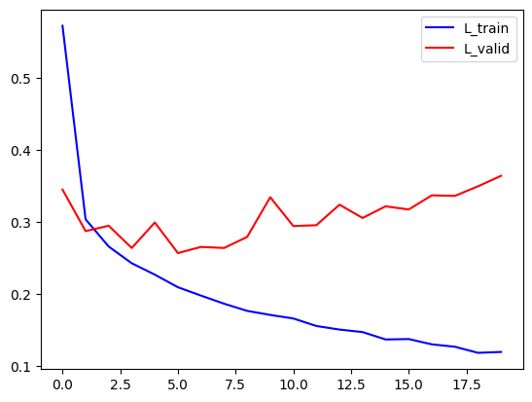

ResNetLikeCNN

Taux de reco en Test: 1127 / 10000 = 11.27 % de réussite

Meilleure époque : 5

Nombre de paramètres libres: 96554

